CAPÍTULO VI (continuación): INTERFACES DE USUARIO Y PUESTA EN FUNCIONAMIENTO

6.13 Introducción
Este apartado complementa el desarrollo documentado previamente, profundizando en el diseño de las interfaces de usuario y en el proceso de implementación y puesta en funcionamiento de la solución para Server Guatemala. Se presentan las principales interfaces del sistema, describiendo su propósito, sus funcionalidades y la interacción con los usuarios; asimismo, se explica el proceso de implementación, incluyendo las configuraciones, las integraciones y los recursos tecnológicos utilizados para poner en funcionamiento la aplicación.
Cada interfaz y evidencia se identifica mediante su número de figura, se acompaña de una explicación y se relaciona con los requerimientos funcionales y con el diseño establecido en los capítulos anteriores, de modo que se evidencia la coherencia entre el análisis, el diseño y la implementación.

6.14 Diseño de las interfaces de usuario
Las interfaces del sistema se desarrollaron a partir del diseño de interfaces de la sección 5.11, conservando una estructura uniforme compuesta por un menú lateral de navegación, una barra superior y un área de contenido. Esta organización facilita la interacción del usuario y mantiene la coherencia visual entre las distintas pantallas. La siguiente tabla resume las principales interfaces del sistema.
Tabla 37 Resumen de las interfaces del sistema
La tabla presenta las principales interfaces, su propósito, sus funcionalidades y el requerimiento funcional asociado.
Interfaz | Propósito | Funcionalidades principales | RF
Inicio de sesión | Autenticar al usuario | Validación de credenciales, acceso según rol. | RF-08
Tablero de control | Monitorear el estado general | Indicadores, gráfico de incidencias, equipos en riesgo. | RF-07
Gestión de incidencias | Administrar incidencias | Listado, búsqueda, filtros, paginación, alta. | RF-01, RF-03
Registro de incidencia | Capturar una incidencia | Formulario con validación y asignación de responsable. | RF-01, RF-02
Alertas predictivas | Atender el riesgo de falla | Nivel de riesgo, probabilidad, generación de orden. | RF-05, RF-06
Gestión de usuarios | Administrar cuentas | Alta, edición, estado y rol de los usuarios. | RF-09
Tabla 37. Resumen de las interfaces del sistema. Fuente: Elaboración propia.

6.14.1 Interfaz de inicio de sesión
Esta interfaz tiene como propósito autenticar a los usuarios antes de permitir el acceso al sistema. Entre sus funcionalidades se encuentran la captura del correo y la contraseña, la validación de las credenciales y la redirección al área correspondiente según el rol del usuario. La interacción consiste en que el usuario ingresa sus datos y confirma el acceso; ante credenciales incorrectas, el sistema muestra un mensaje de error. Corresponde al requerimiento RF-08 y al diseño de seguridad del Capítulo V.
Figura 23 Pantalla de inicio de sesión
La figura muestra la interfaz de autenticación, en la que el usuario ingresa su correo y contraseña para acceder al sistema.
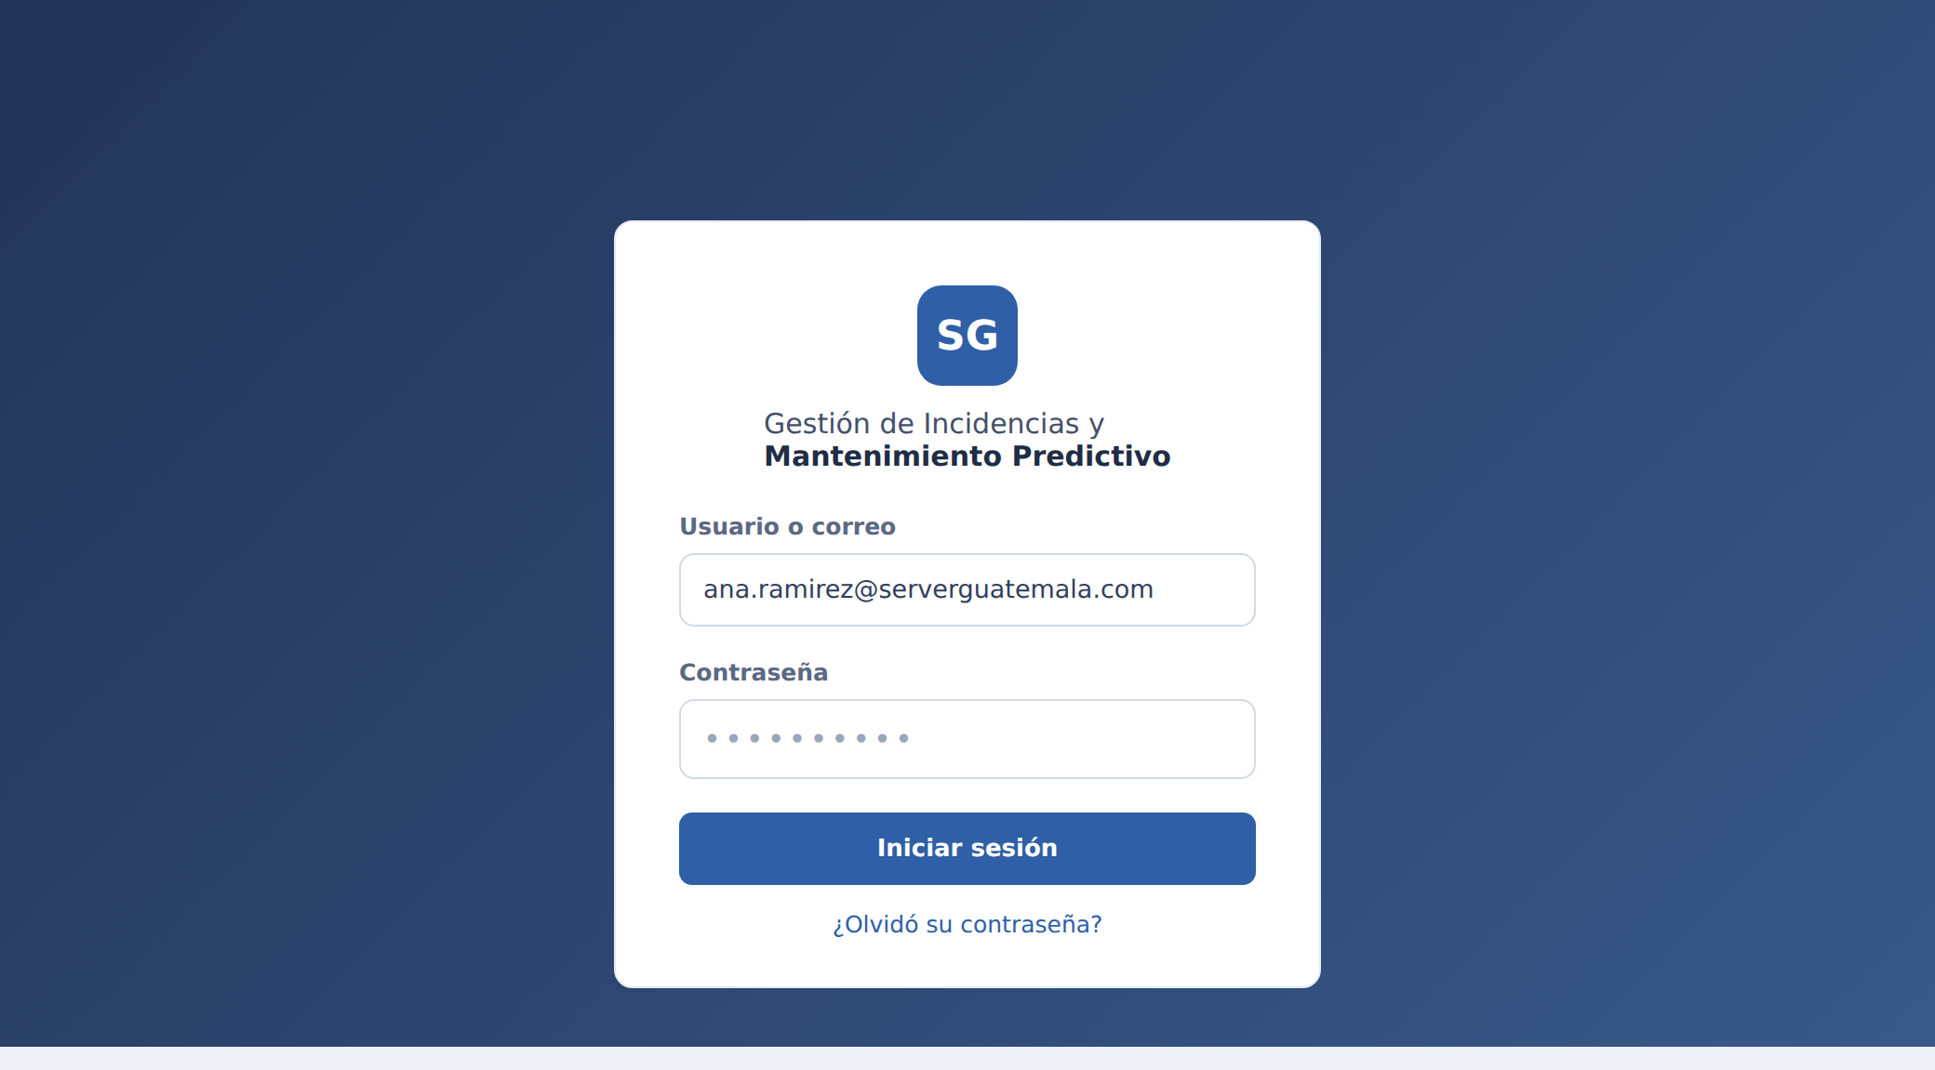
Figura 23. Pantalla de inicio de sesión. Fuente: Elaboración propia.

6.14.2 Tablero de control
El tablero de control tiene como propósito ofrecer una visión general del estado de la gestión de incidencias y mantenimiento. Sus funcionalidades incluyen la presentación de indicadores (incidencias abiertas, resueltas, mantenimientos programados y alertas), un gráfico de incidencias por mes y un panel de equipos en riesgo. La interacción permite al usuario visualizar la información en tiempo real y acceder a los módulos desde el menú lateral. Corresponde al requerimiento RF-07.
Figura 24 Tablero de control del sistema
La figura muestra el tablero con los indicadores, el gráfico de incidencias por mes y el panel de equipos en riesgo.
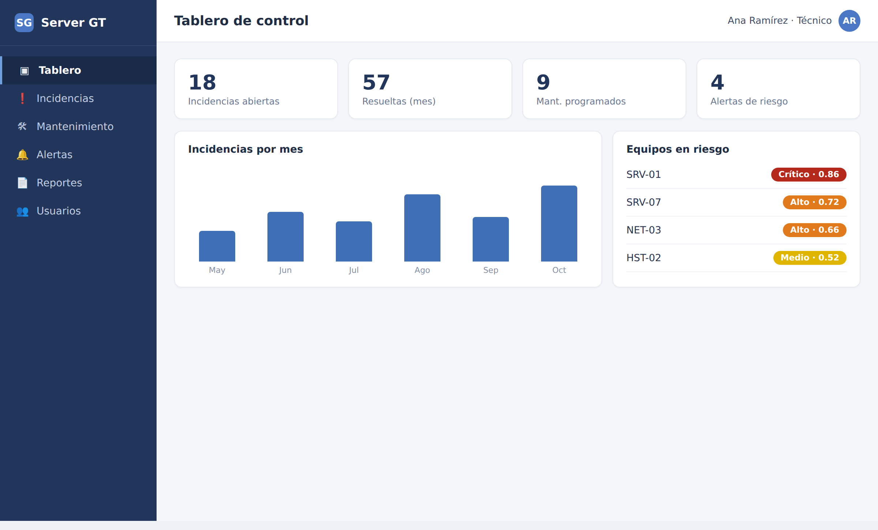
Figura 24. Tablero de control del sistema. Fuente: Elaboración propia.

6.14.3 Interfaz de gestión de incidencias
Esta interfaz tiene como propósito administrar las incidencias registradas. Sus funcionalidades comprenden la búsqueda por texto, el filtrado por estado y prioridad, la visualización del listado con indicadores de color y la paginación de resultados, además del acceso al registro de una nueva incidencia. La interacción permite al técnico localizar y dar seguimiento a las incidencias de forma eficiente. Corresponde a los requerimientos RF-01, RF-03 y RNF-06.
Figura 25 Módulo de gestión de incidencias
La figura muestra el listado de incidencias con sus filtros, el estado y la prioridad de cada registro, y la opción de crear una nueva incidencia.
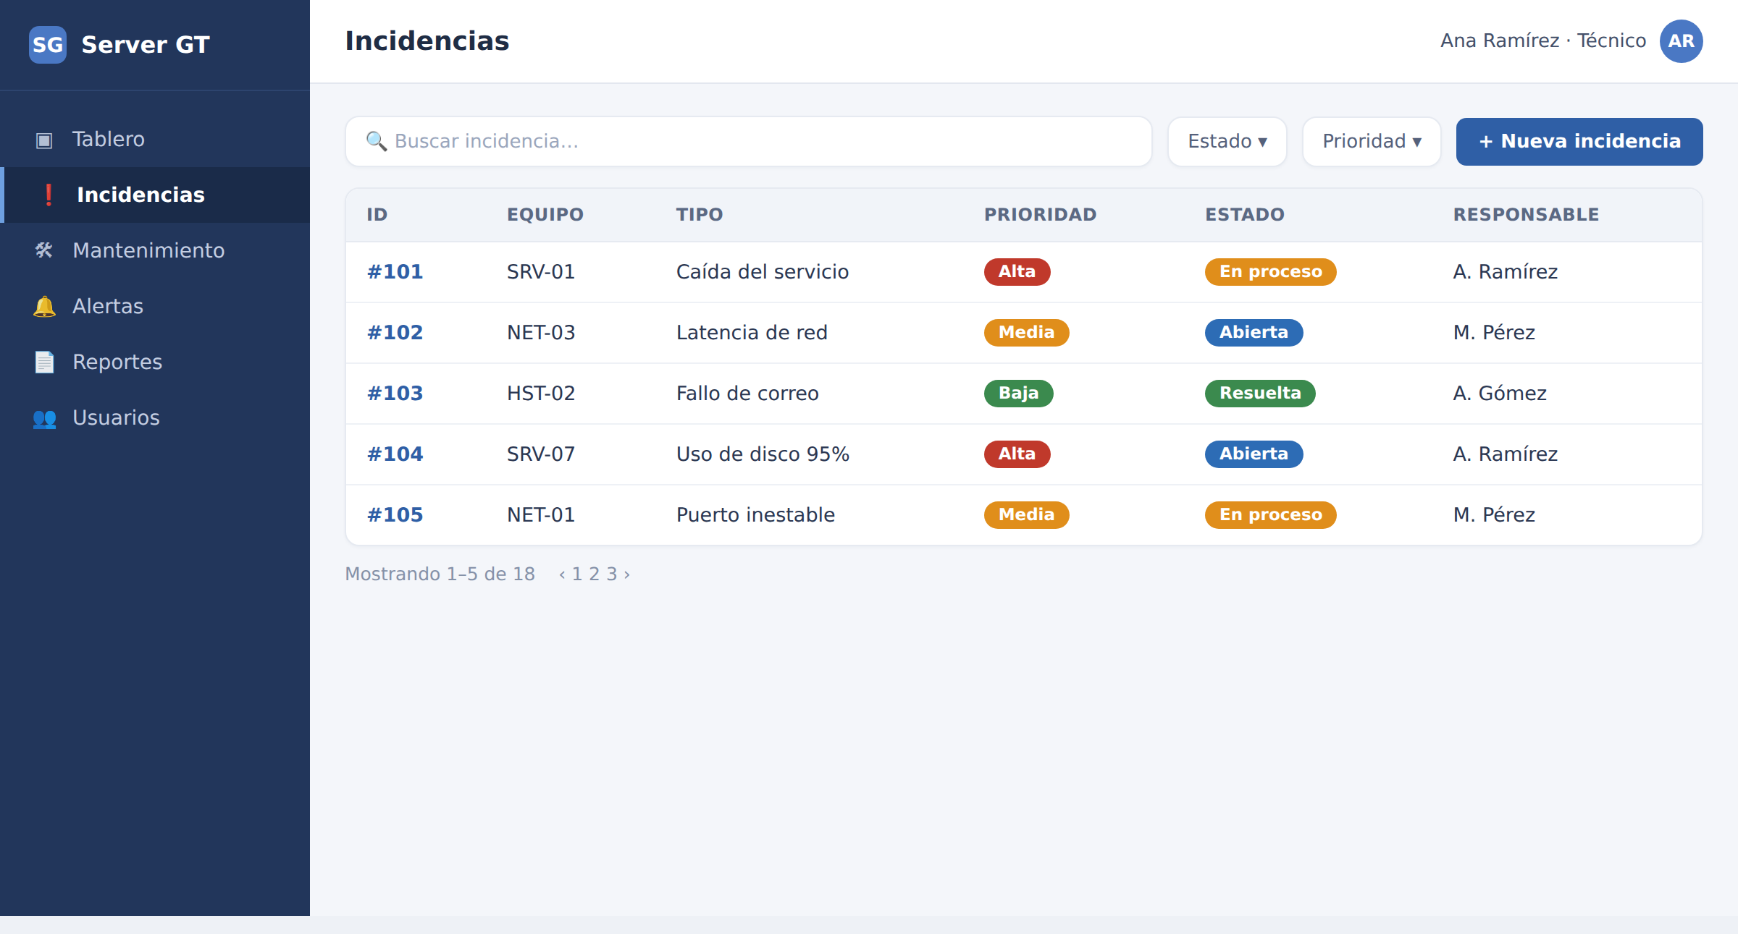
Figura 25. Módulo de gestión de incidencias. Fuente: Elaboración propia.

6.14.4 Interfaz de registro de incidencia
El formulario de registro tiene como propósito capturar una nueva incidencia. Sus funcionalidades incluyen la selección del equipo afectado, el tipo, la prioridad, la descripción, la asignación del responsable y la validación de los datos antes de almacenarlos. La interacción consiste en que el usuario completa el formulario y confirma el registro, momento en el que el sistema ejecuta el análisis predictivo del equipo. Corresponde a los requerimientos RF-01 y RF-02.
Figura 26 Formulario de registro de incidencia
La figura muestra el formulario de registro de una incidencia, con los campos del equipo, el tipo, la prioridad y el responsable.
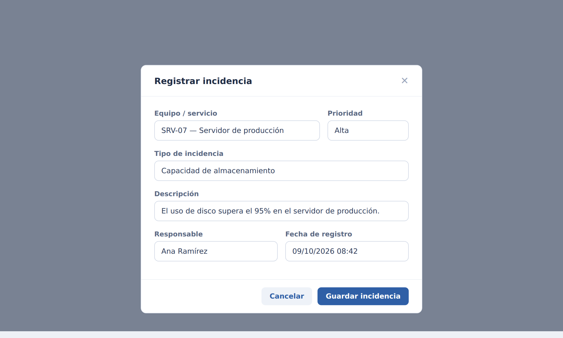
Figura 26. Formulario de registro de incidencia. Fuente: Elaboración propia.

6.14.5 Interfaz de alertas de mantenimiento predictivo
Esta interfaz tiene como propósito presentar los equipos con mayor riesgo de falla estimado por el componente predictivo. Entre sus funcionalidades se encuentran la visualización del nivel de riesgo, la probabilidad de falla, el horizonte de predicción y la generación de la orden de revisión preventiva. La interacción permite al técnico priorizar las acciones y generar la orden desde la misma pantalla. Corresponde a los requerimientos RF-05 y RF-06 y a la regla de negocio RN-05.
Figura 27 Panel de alertas de mantenimiento predictivo
La figura muestra las alertas generadas con su nivel de riesgo, la probabilidad de falla, el horizonte de 72 horas y la acción sugerida.
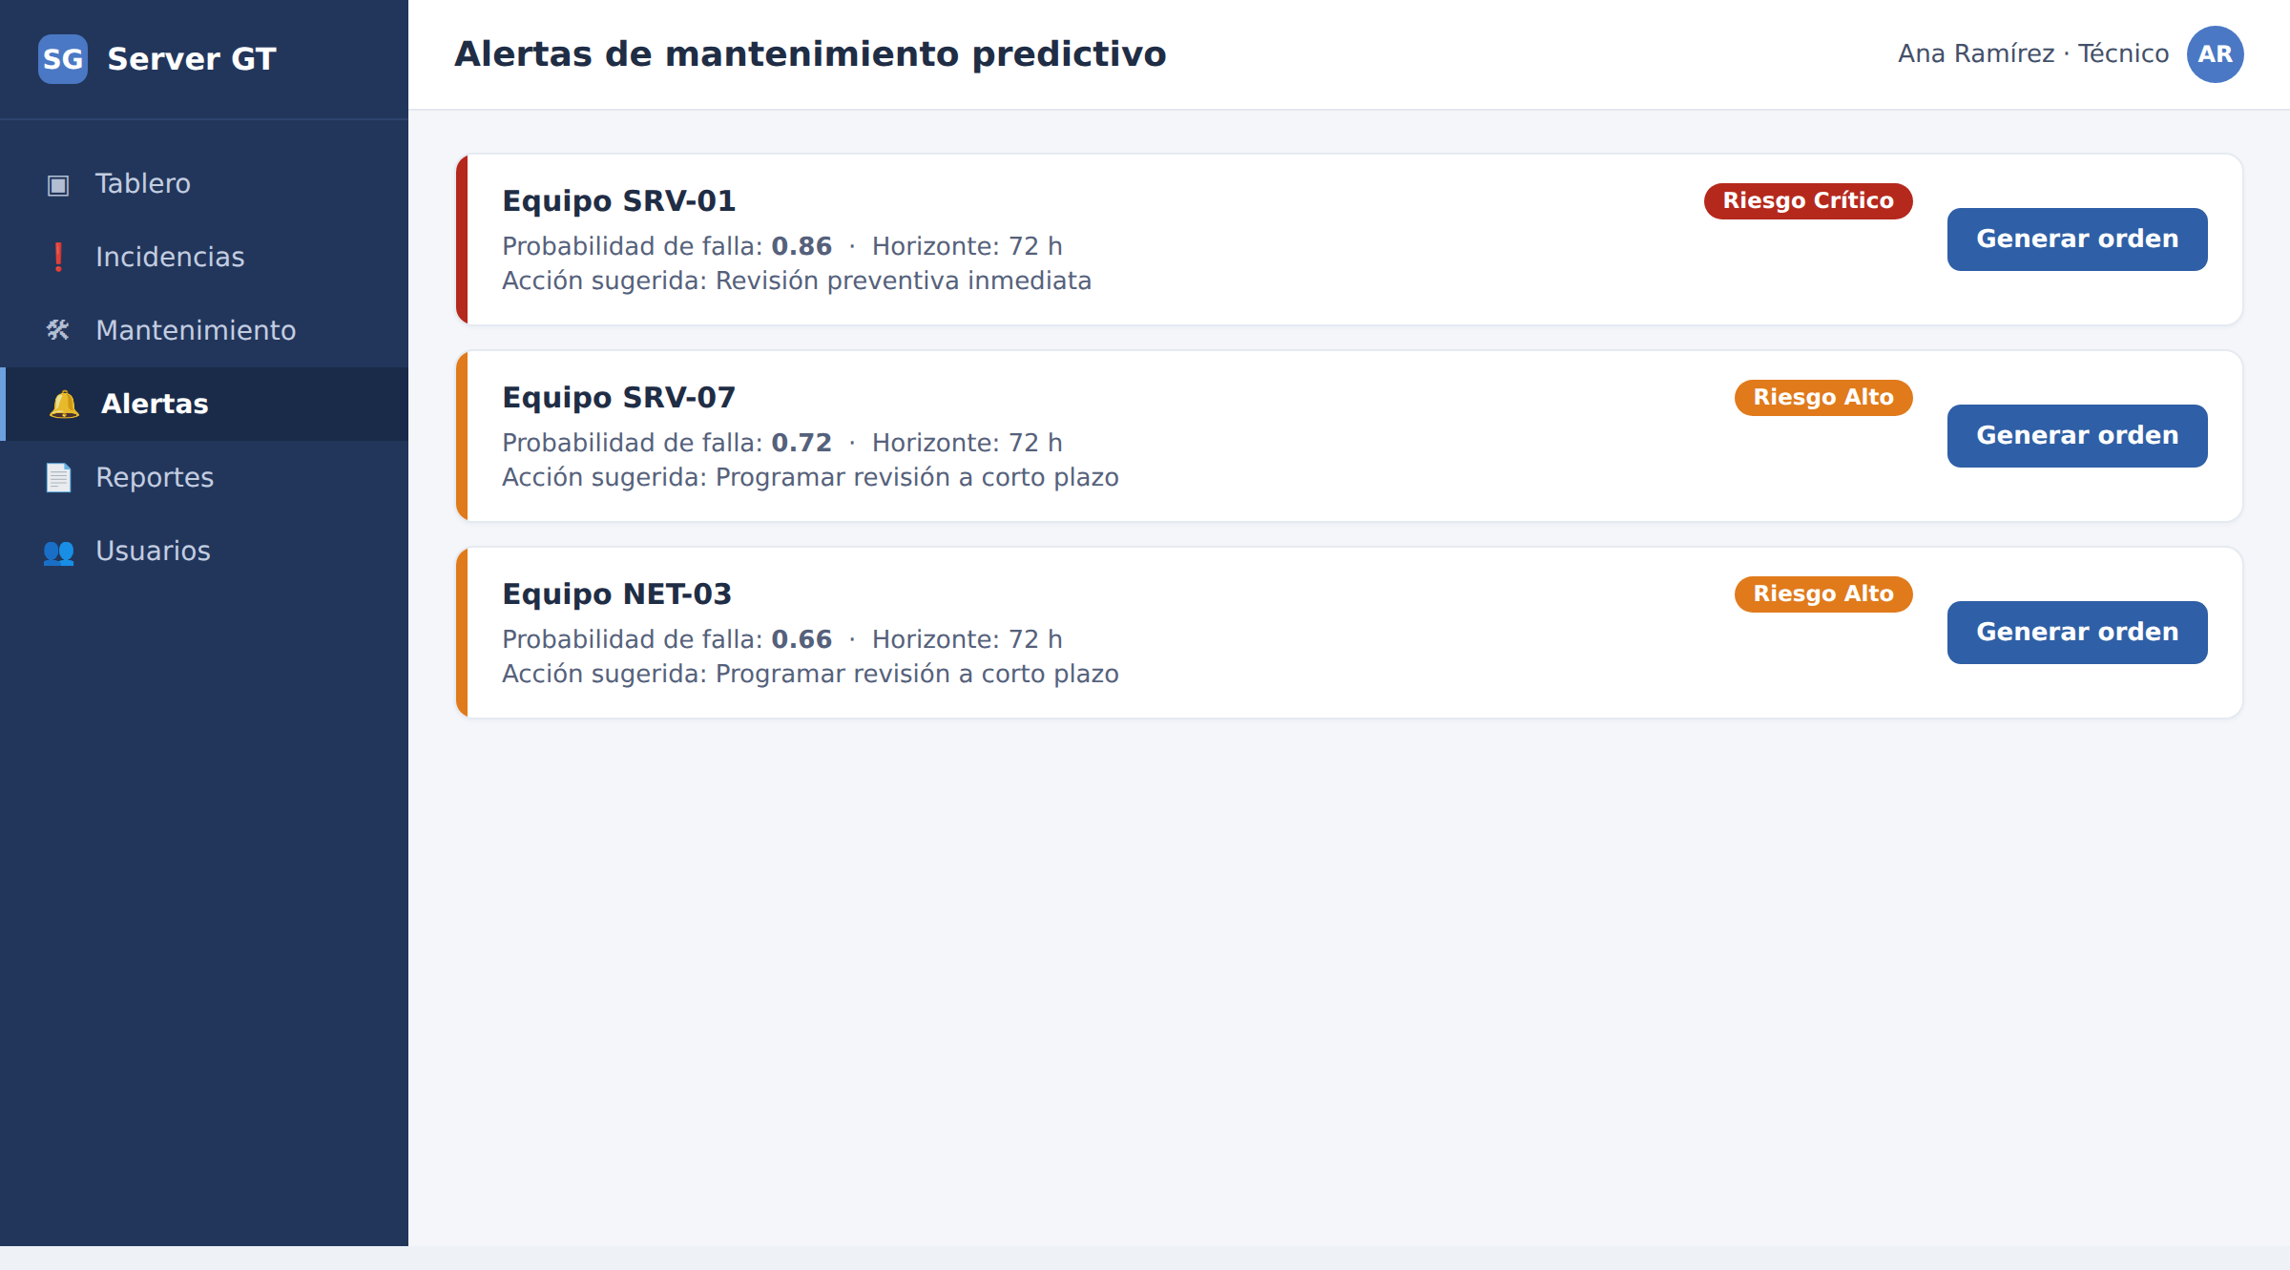
Figura 27. Panel de alertas de mantenimiento predictivo. Fuente: Elaboración propia.

6.14.6 Interfaz de gestión de usuarios
Esta interfaz, disponible para el rol Administrador, tiene como propósito administrar las cuentas y los roles del sistema. Sus funcionalidades incluyen el alta, la edición, la activación o desactivación de usuarios y la asignación de roles. La interacción permite controlar el acceso de acuerdo con la segregación de funciones definida. Corresponde al requerimiento RF-09 y al control de acceso por rol.
Figura 28 Módulo de gestión de usuarios
La figura muestra el listado de usuarios con su rol y estado, así como las opciones de administración disponibles para el Administrador.
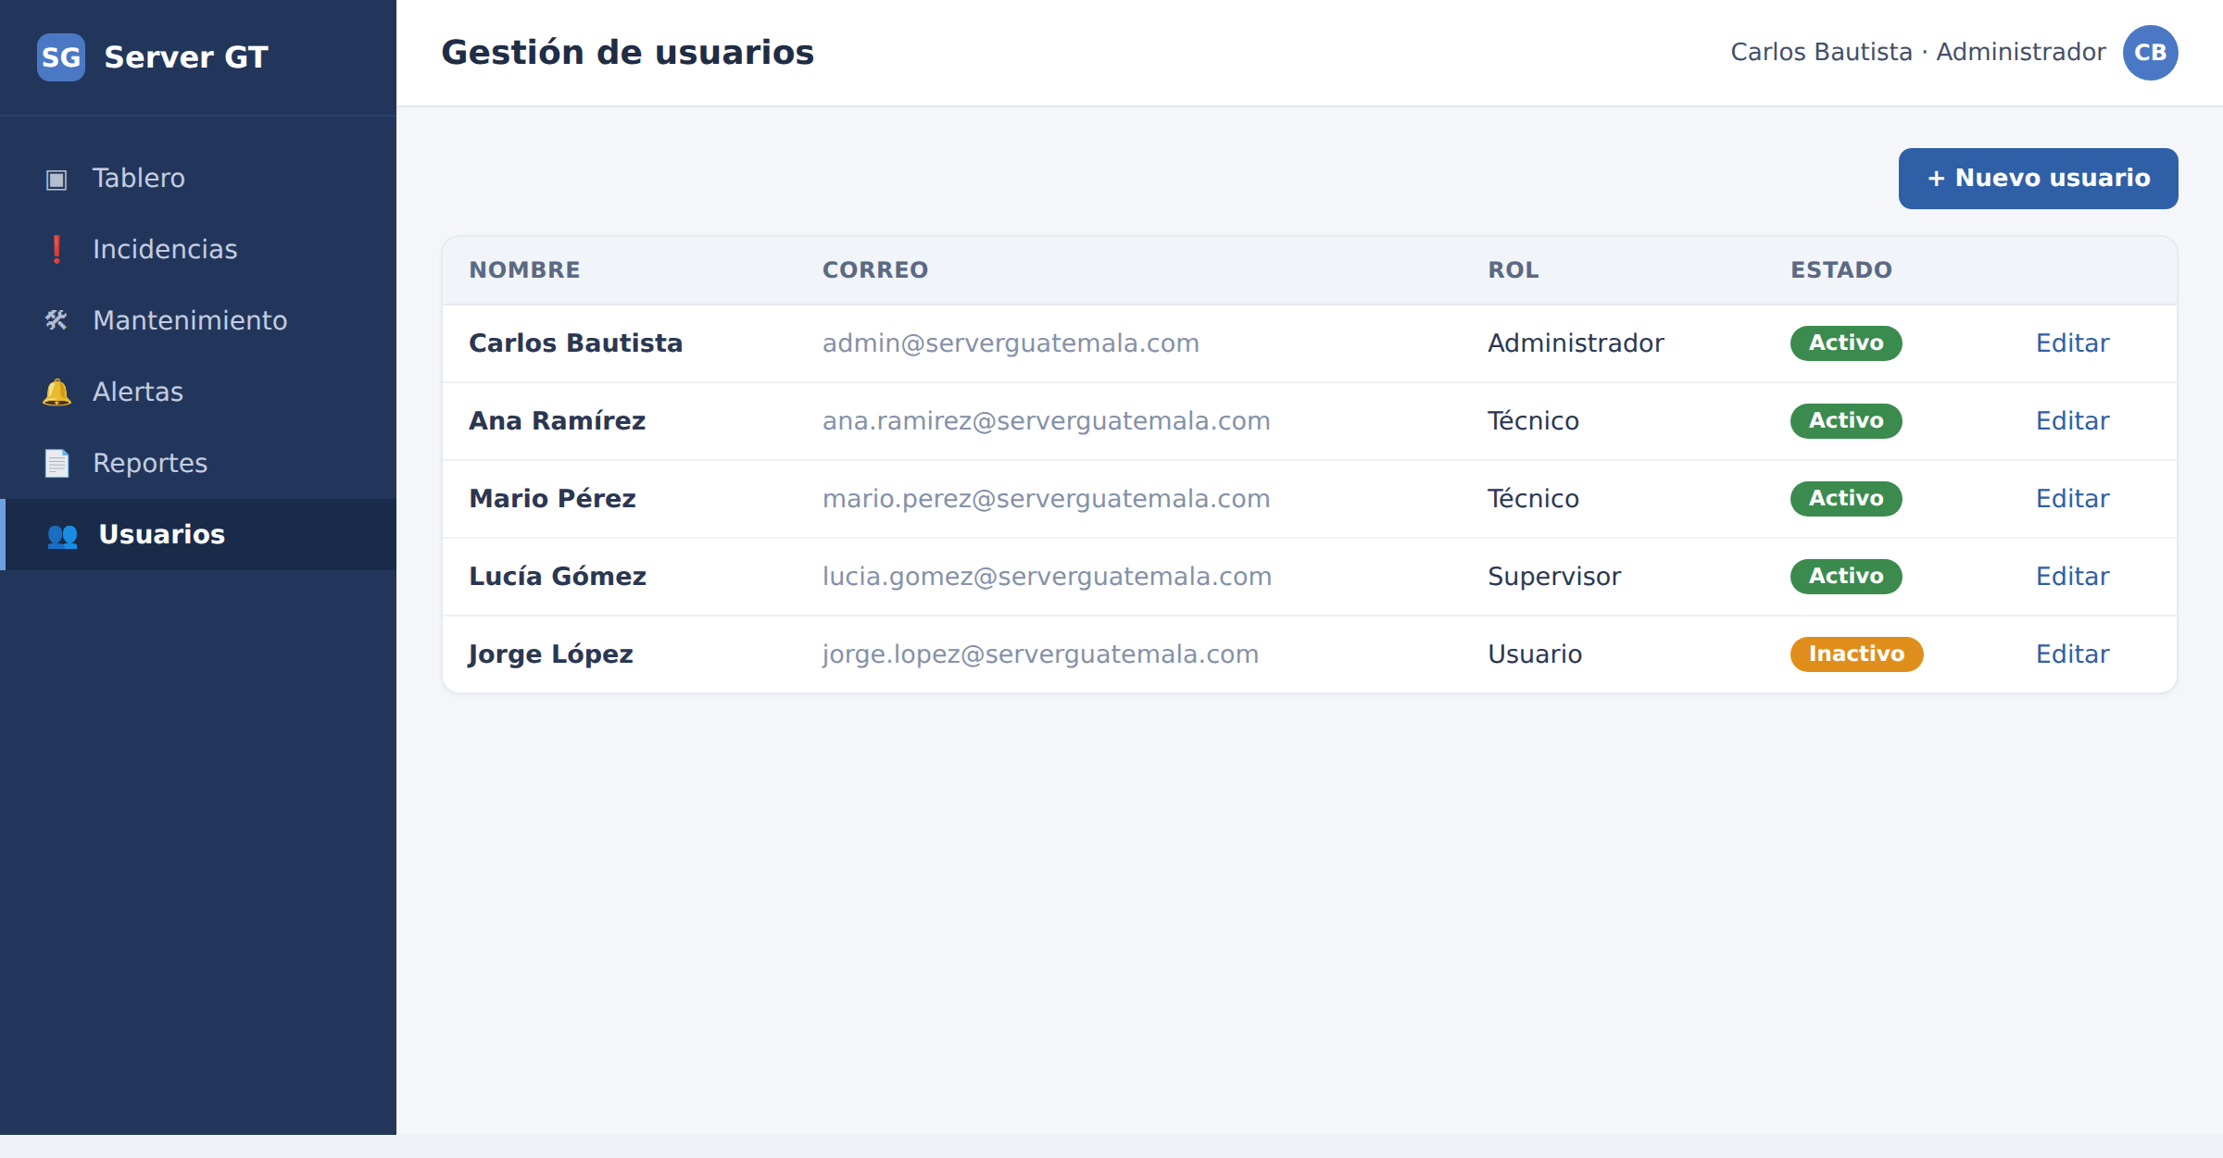
Figura 28. Módulo de gestión de usuarios. Fuente: Elaboración propia.

6.15 Proceso de implementación y puesta en funcionamiento
La puesta en funcionamiento de la solución integra los componentes desarrollados en una aplicación operativa. En esta sección se describen los recursos tecnológicos y las integraciones empleadas, las configuraciones de seguridad y el proceso de despliegue de la solución.

6.15.1 Recursos tecnológicos e integraciones
La solución integra varios componentes que se comunican entre sí mediante servicios REST. El frontend consume la API del backend; el backend se integra con la base de datos MySQL y con el servicio predictivo en Python; y todos los componentes se ejecutan en contenedores. La siguiente tabla describe los recursos y las integraciones utilizadas.
Tabla 38 Recursos tecnológicos e integraciones
La tabla describe los recursos tecnológicos y las integraciones empleadas para poner en funcionamiento la solución.
Recurso / Integración | Descripción | Función en la integración
Frontend – API REST | El frontend en React consume la API mediante Axios. | Envía y recibe los datos del sistema (RF-01 a RF-10).
Autenticación JWT | Token de sesión emitido por el backend. | Autoriza las peticiones según el rol (RNF-02).
Backend – MySQL | Conexión del backend con la base de datos. | Persiste incidencias, mantenimientos y usuarios.
Backend – Servicio predictivo | Llamada REST interna al servicio en Python. | Obtiene el nivel de riesgo de un equipo (RF-05).
HTTPS / TLS | Canal cifrado de comunicación. | Protege los datos transmitidos (RNF-03).
Docker Compose | Orquestación de los contenedores. | Levanta y conecta todos los servicios.
Tabla 38. Recursos tecnológicos e integraciones. Fuente: Elaboración propia.

6.15.2 Integración entre el frontend y la API
La integración entre el frontend y el backend se realiza mediante un cliente HTTP centralizado que define la dirección de la API y adjunta automáticamente el token de autenticación en cada petición. Además, gestiona el vencimiento de la sesión redirigiendo al inicio de sesión cuando el servidor responde que el acceso no está autorizado.
Figura 31 Integración del frontend con la API REST
La figura muestra el cliente HTTP del frontend que integra la aplicación con la API, incluyendo el envío del token de autenticación.
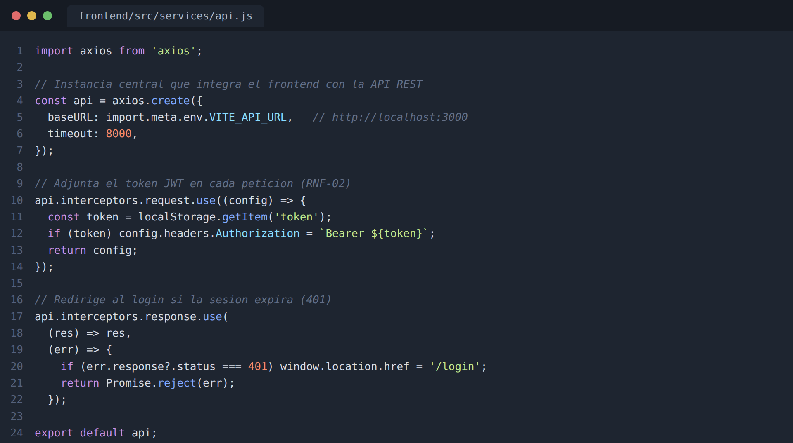
Figura 31. Integración del frontend con la API REST. Fuente: Elaboración propia.

6.15.3 Seguridad en la integración
En el backend, un componente intermedio verifica el token de cada petición y comprueba que el rol del usuario tenga permiso para la operación solicitada, devolviendo un acceso denegado cuando corresponde. De esta forma se aplica el control de acceso basado en roles en todas las integraciones, en correspondencia con el requerimiento RNF-02.
Figura 32 Control de acceso en la integración (backend)
La figura muestra el componente intermedio que valida el token y el rol del usuario antes de permitir el acceso a los servicios.
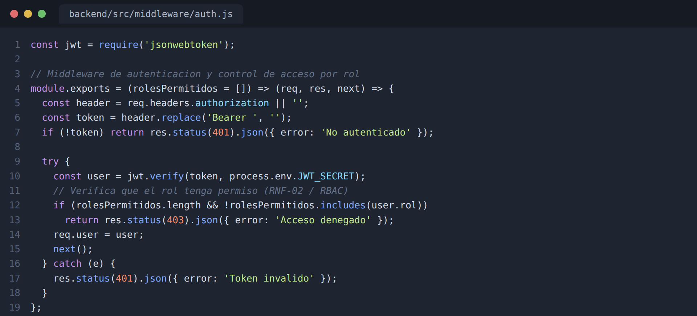
Figura 32. Control de acceso en la integración (backend). Fuente: Elaboración propia.

6.15.4 Configuración y despliegue
El despliegue de la solución se realiza mediante Docker Compose, que construye y ejecuta los contenedores del frontend, el backend, el servicio predictivo y la base de datos, de acuerdo con la configuración presentada en la Figura 29 del apartado anterior. Los parámetros sensibles se definen mediante variables de entorno y no se incluyen en el repositorio. Una vez levantados los servicios, el sistema verifica su estado mediante una comprobación de salud que confirma la conexión con la base de datos y con el servicio predictivo.
Figura 33 Evidencia del despliegue de los servicios
La figura muestra la ejecución de los contenedores mediante Docker Compose y la verificación de su estado y disponibilidad.
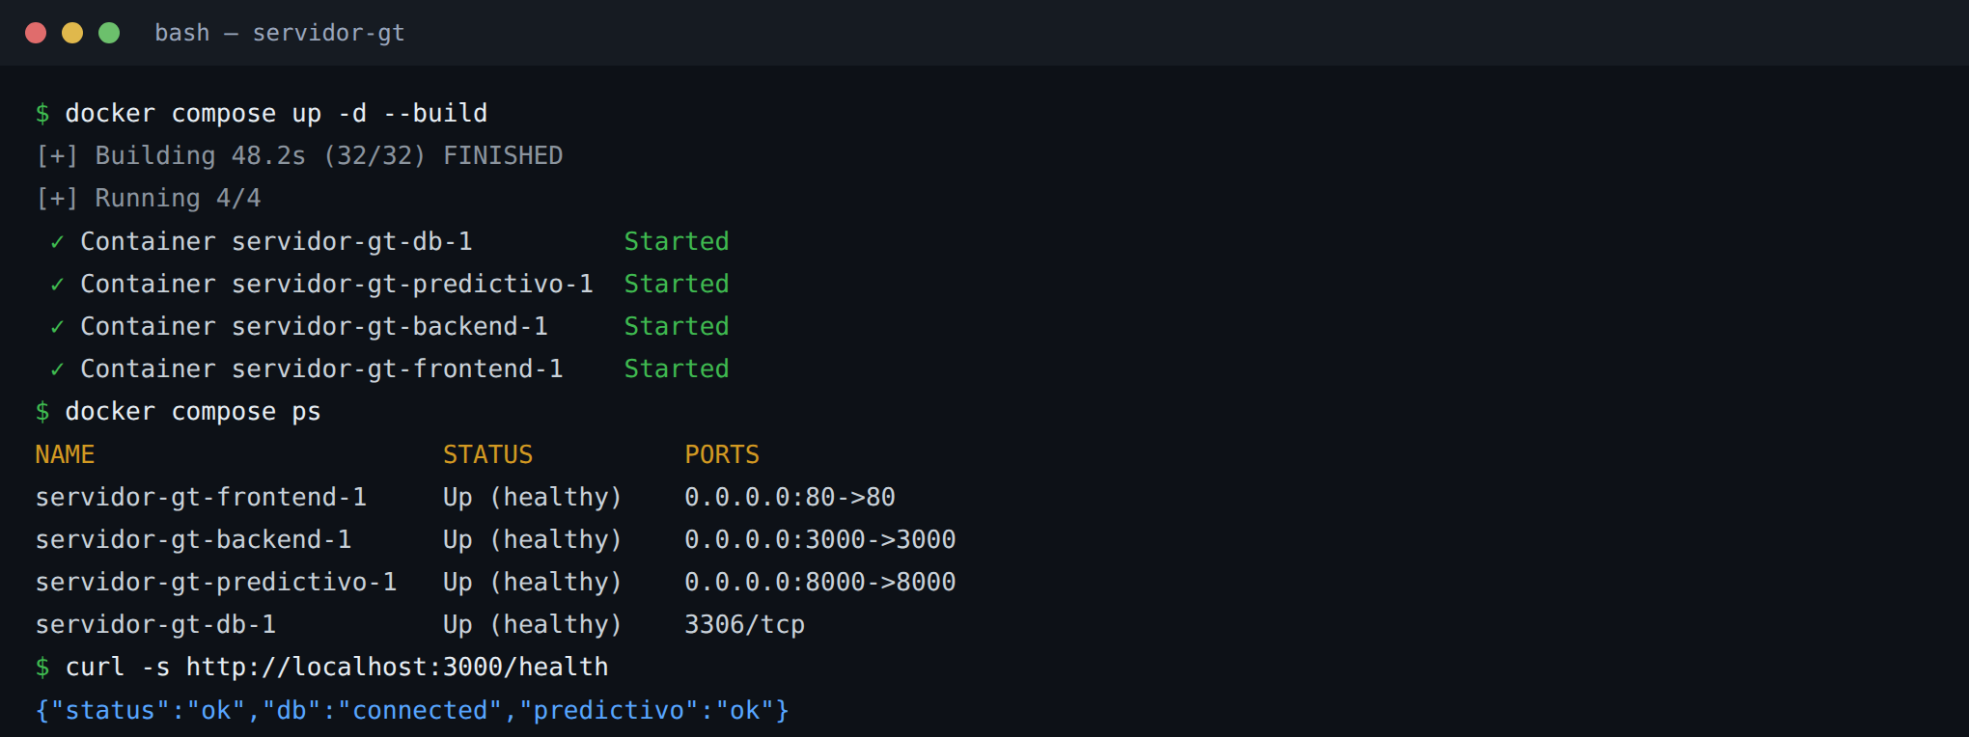
Figura 33. Evidencia del despliegue de los servicios. Fuente: Elaboración propia.

6.15.5 Proceso de puesta en funcionamiento
El proceso de puesta en funcionamiento sigue una secuencia definida que va desde el desarrollo del código hasta el acceso de los usuarios a la aplicación. La siguiente figura resume dicho proceso y la tabla posterior detalla cada uno de sus pasos.
Figura 30 Proceso de implementación y puesta en funcionamiento
La figura muestra las etapas del proceso de implementación, desde el desarrollo y el control de versiones hasta la ejecución de los servicios y el acceso de los usuarios.
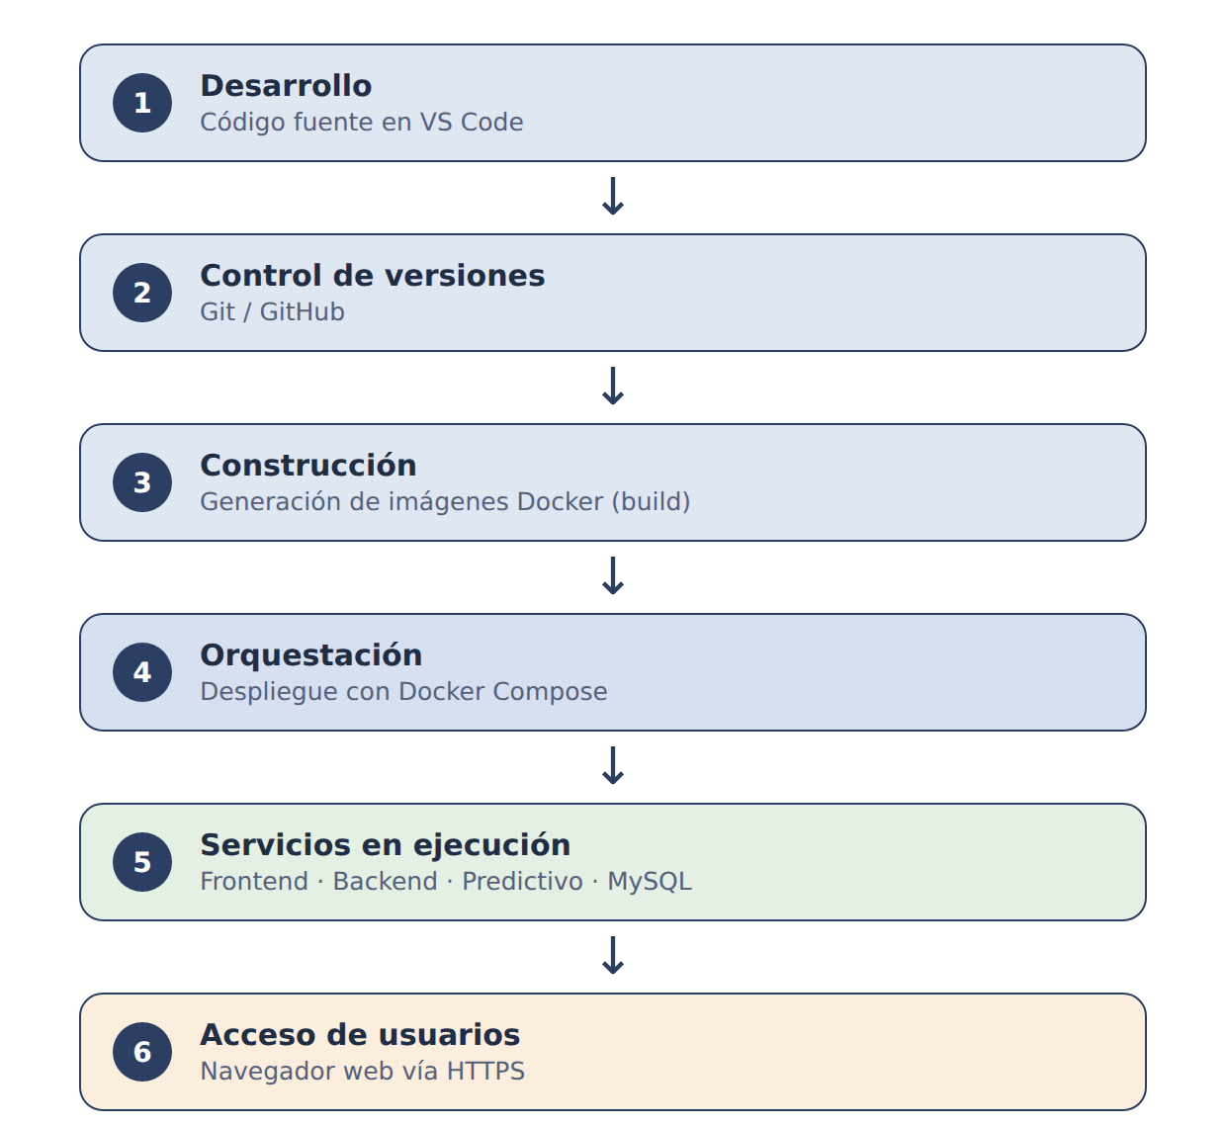
Figura 30. Proceso de implementación y puesta en funcionamiento. Fuente: Elaboración propia.
Tabla 39 Pasos de la puesta en funcionamiento
La tabla describe los pasos realizados para poner en funcionamiento la solución y el resultado esperado de cada uno.
Paso | Actividad | Resultado
1 | Desarrollo del código de cada componente. | Módulos construidos según el diseño.
2 | Control de versiones con Git y GitHub. | Historial de cambios registrado.
3 | Construcción de las imágenes con Docker. | Imágenes listas para su ejecución.
4 | Orquestación con Docker Compose. | Servicios levantados y conectados.
5 | Verificación del estado de los servicios. | Servicios disponibles y saludables.
6 | Acceso de los usuarios vía navegador (HTTPS). | Aplicación en funcionamiento.
Tabla 39. Pasos de la puesta en funcionamiento. Fuente: Elaboración propia.

6.16 Correspondencia con los requerimientos y el diseño
Con el fin de evidenciar la coherencia entre las interfaces, la implementación y los capítulos anteriores, la siguiente tabla relaciona cada elemento presentado con su evidencia y con el requerimiento o diseño al que responde.
Tabla 40 Correspondencia de las interfaces y la implementación
La tabla vincula cada interfaz o elemento de implementación con su figura y con el requerimiento o diseño correspondiente.
Elemento | Evidencia | Requerimiento / Diseño
Inicio de sesión | Figura 23 | RF-08; diseño de seguridad (5.12)
Tablero de control | Figura 24 | RF-07; interfaz 5.11.2
Gestión de incidencias | Figura 25 | RF-01, RF-03; RNF-06
Registro de incidencia | Figura 26 | RF-01, RF-02
Alertas predictivas | Figura 27 | RF-05, RF-06; RN-05
Gestión de usuarios | Figura 28 | RF-09; RNF-02
Integración frontend – API | Figura 31 | RF-01 a RF-10; RNF-02
Control de acceso (backend) | Figura 32 | RNF-02
Despliegue de los servicios | Figuras 29, 30 y 33 | RNF-03, RNF-07, RNF-08
Tabla 40. Correspondencia de las interfaces y la implementación. Fuente: Elaboración propia.
La evidencia presentada confirma que las interfaces y el proceso de implementación corresponden con los requerimientos funcionales y con el diseño establecido en los capítulos anteriores, integrando los elementos definidos en una aplicación funcional para Server Guatemala.

